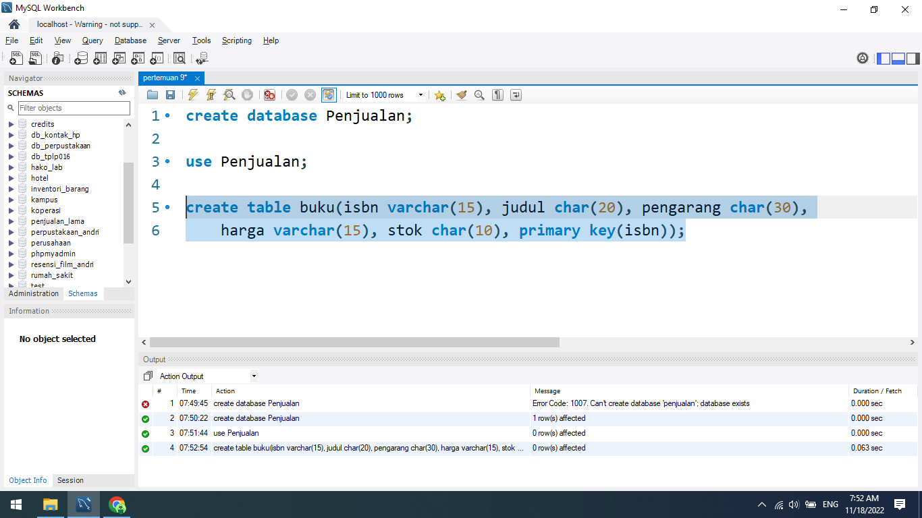

**Penjelasan:**

**Membuat database Penjualan. Lalu, menggunakan database Penjualan. Kemudian, membuat table buku dengan primary key isbn.**

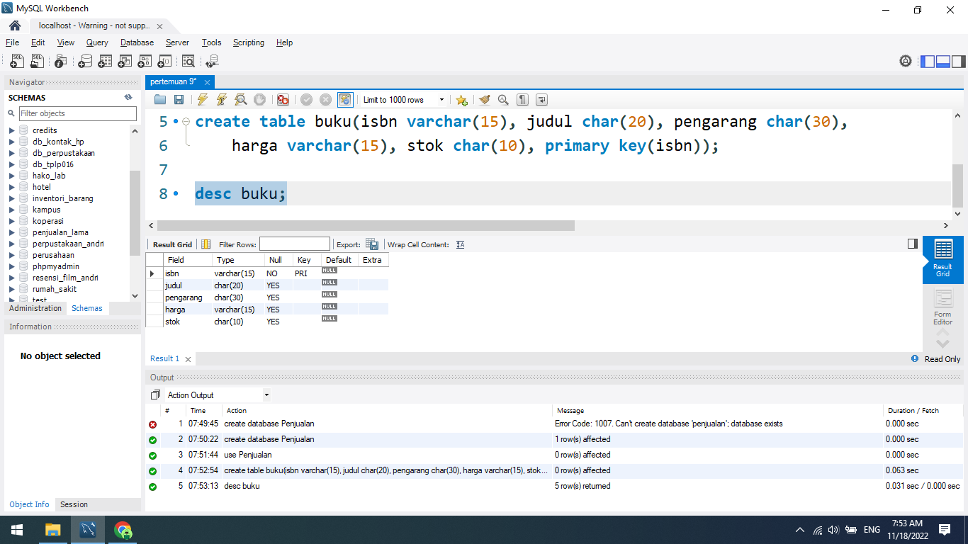

**Penjelasan:**

**Menampilkan struktur table buku.**

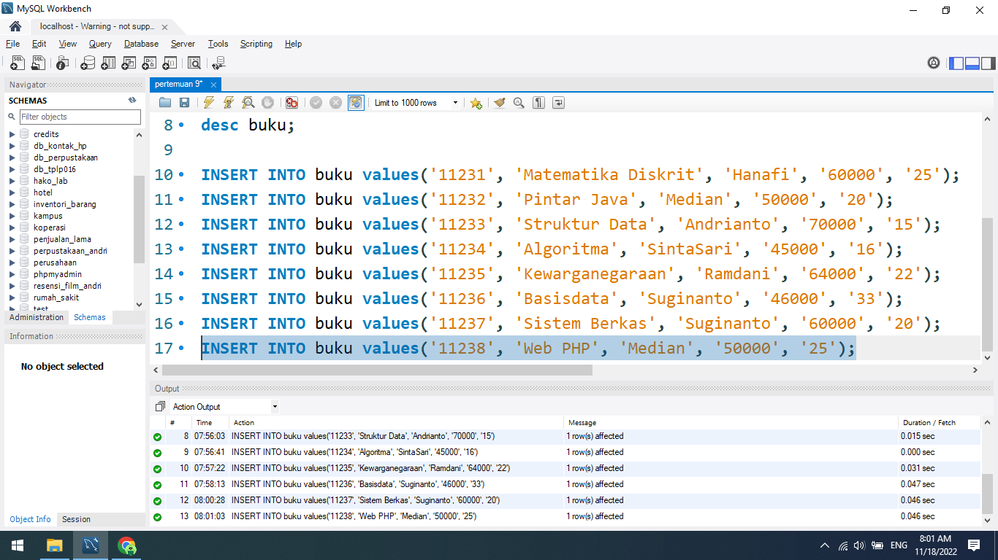

**Penjelasan:**

**Menambahkan 8 buah data pada table buku.**

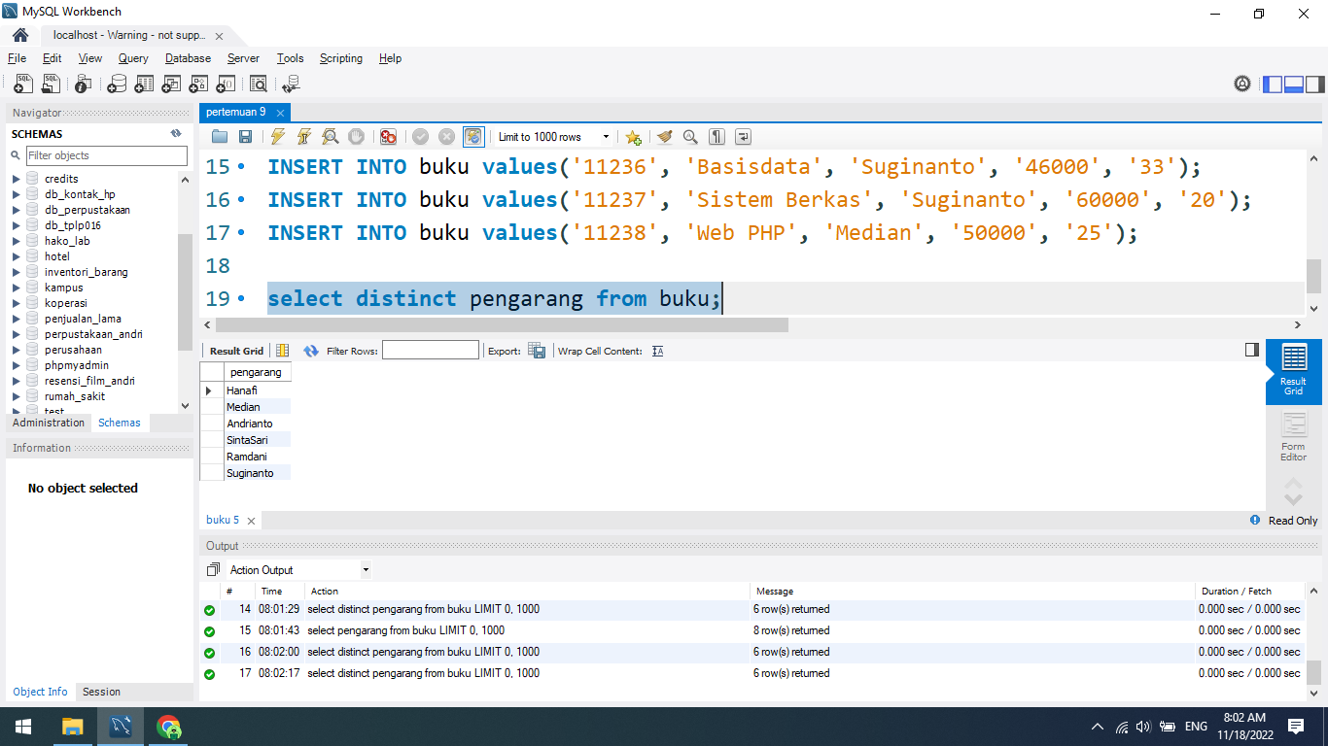

**Penjelasan:**

**Menampilkan kolom pengarang tanpa duplikasi (distinct) pada table buku.**

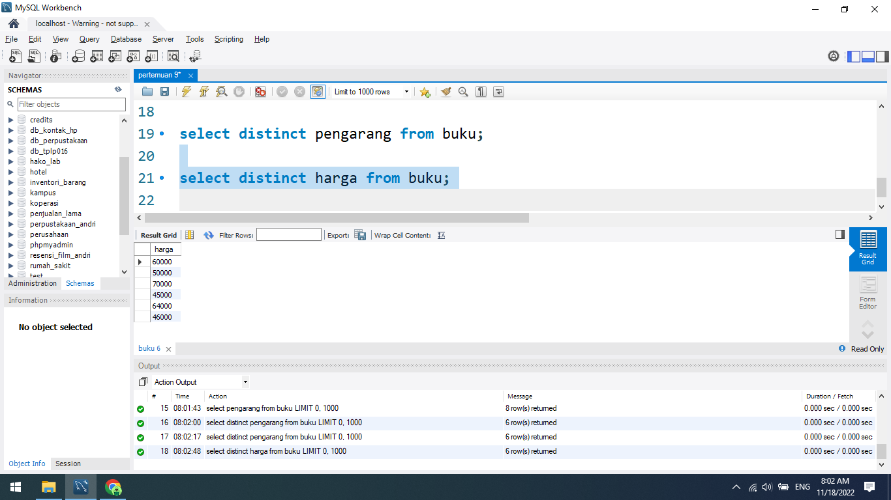

**Penjelasan:**

**Menampilkan kolom harga tanpa duplikasi (distinct) pada table buku.**

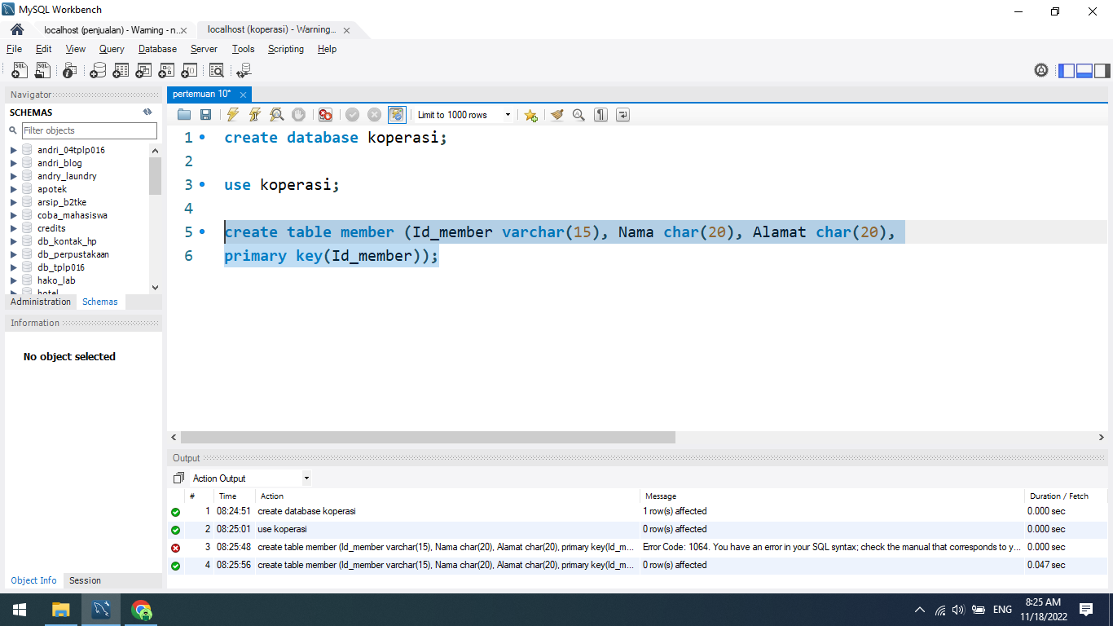

**Penjelasan:**

**Membuat database koperasi. Lalu, menggunakan database koperasi. Kemudian, membuat table member dengan primary key Id_member.**

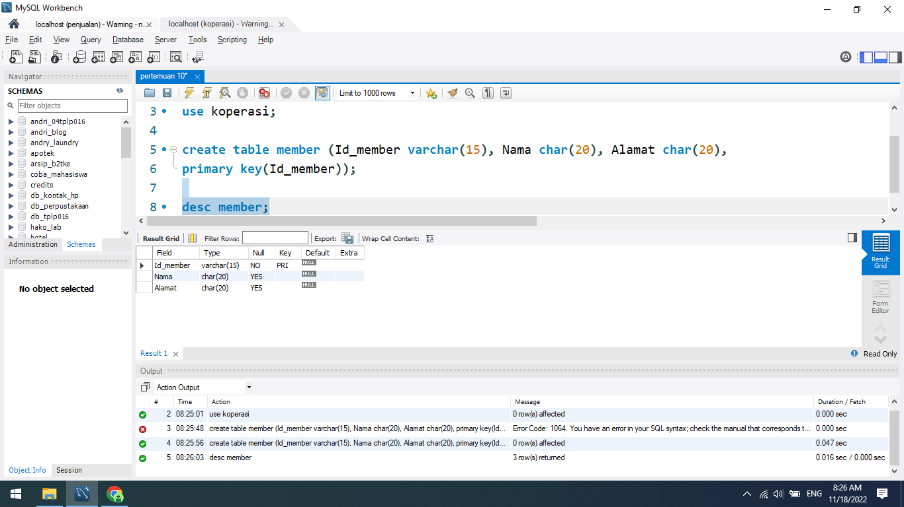

**Penjelasan:**

**Menampilkan struktur table member.**

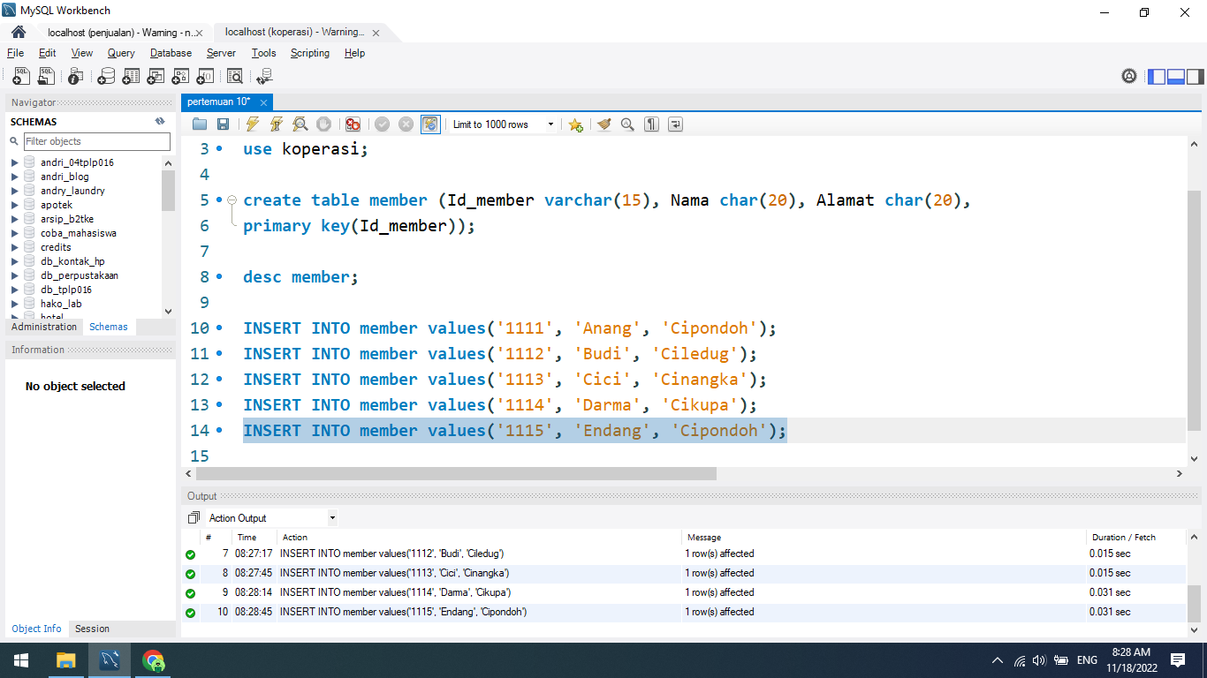

**Penjelasan:**

**Menambahkan 5 buah data pada table member.**

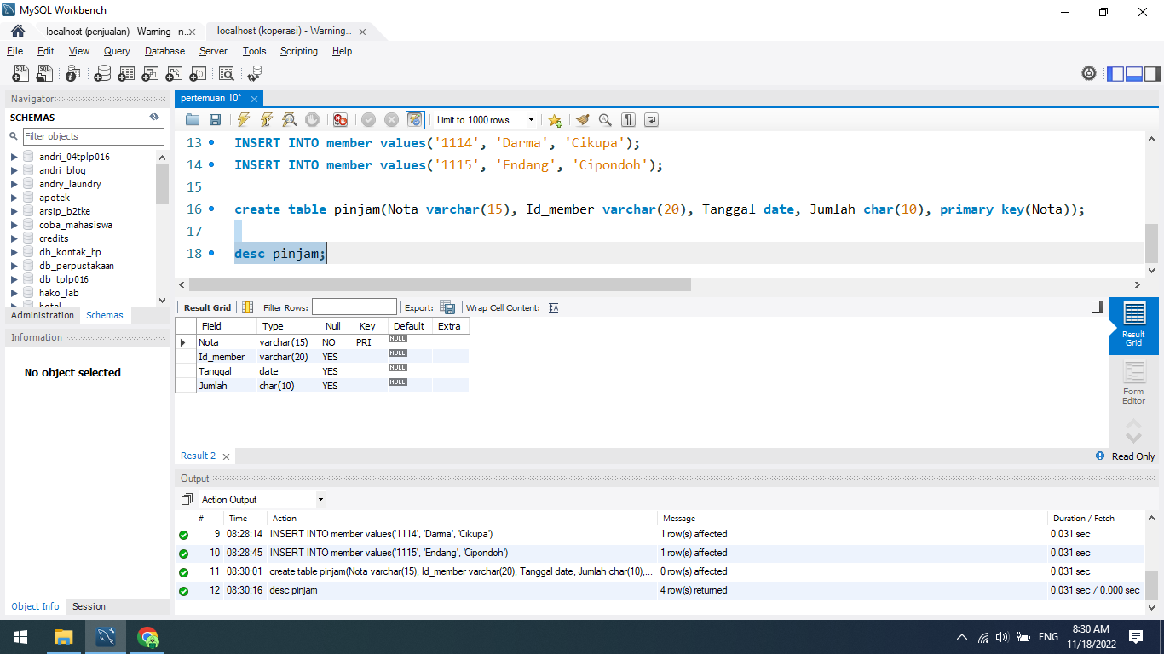

**Penjelasan:**

**Membuat table pinjam dengan primary key nota. Lalu, menampilkan struktur table pinjam.**

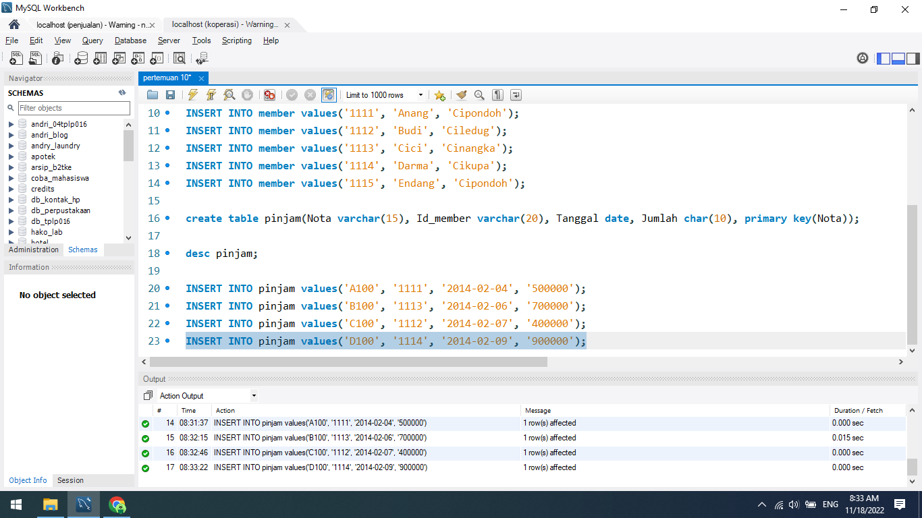

**Penjelasan:**

**Menambahkan 4 buah data pada table pinjam.**

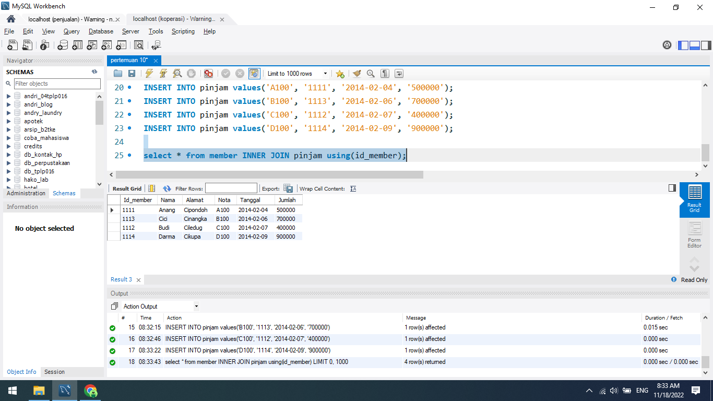

**Penjelasan:**

**Menampilkan isi table member dengan inner join table pinjam dan kolom id_member sebagai referensi join. ~~Inner join akan menampilkan data yang hanya memiliki hubungan antar table saja.~~**

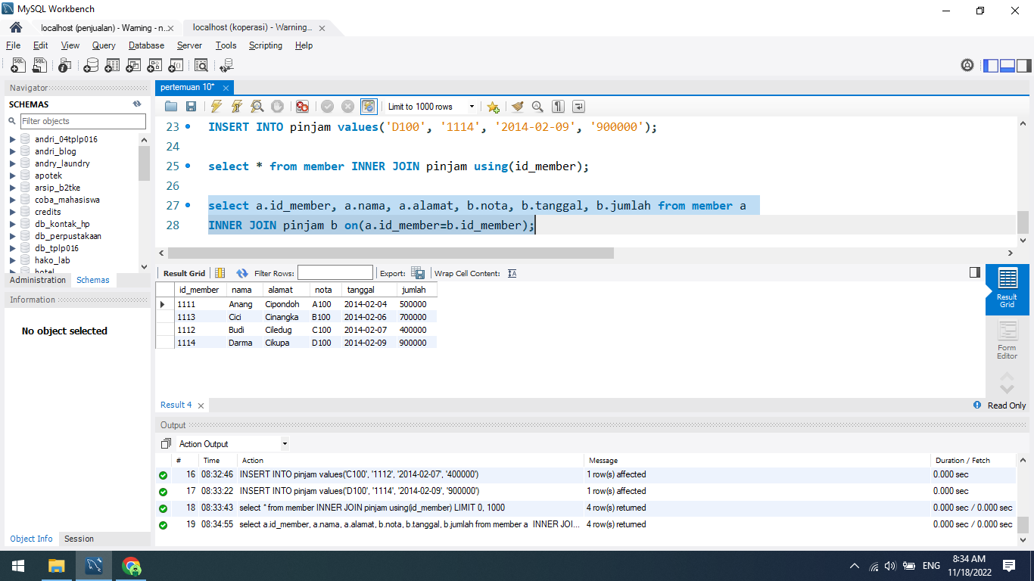

**Penjelasan:**

**Menampilkan table member dengan alias a berdasarkan kolom id_member, nama, alamat dengan inner join table pinjam dengan alias b berdasarkan kolom nota, tanggal, jumlah dan kolom id_member sebagai referensi join. ~~Inner join akan menampilkan data yang hanya memiliki hubungan antar table saja.~~**

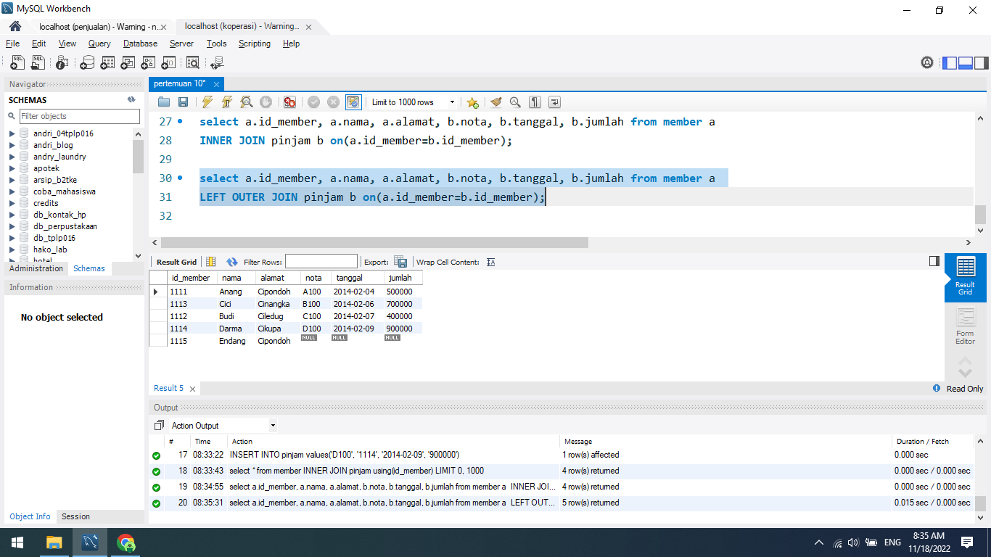

**Penjelasan:**

**Menampilkan table member dengan alias a berdasarkan kolom id_member, nama, alamat dengan left outer join table pinjam dengan alias b berdasarkan kolom nota, tanggal, jumlah dan kolom id_member sebagai referensi join. ~~Left outer join akan menampilkan seluruh data dari table kiri dan menampilkan data yang hanya memiliki hubungan antar table saja~~.**

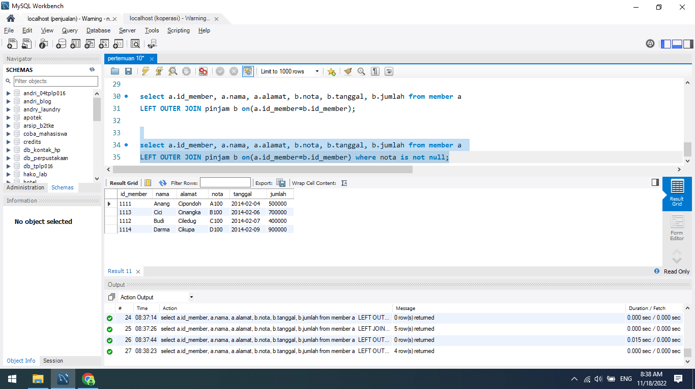

**Penjelasan:**

**Menampilkan data sama seperti tadi, hanya saja menghilangkan nilai null dengan clausa where.**

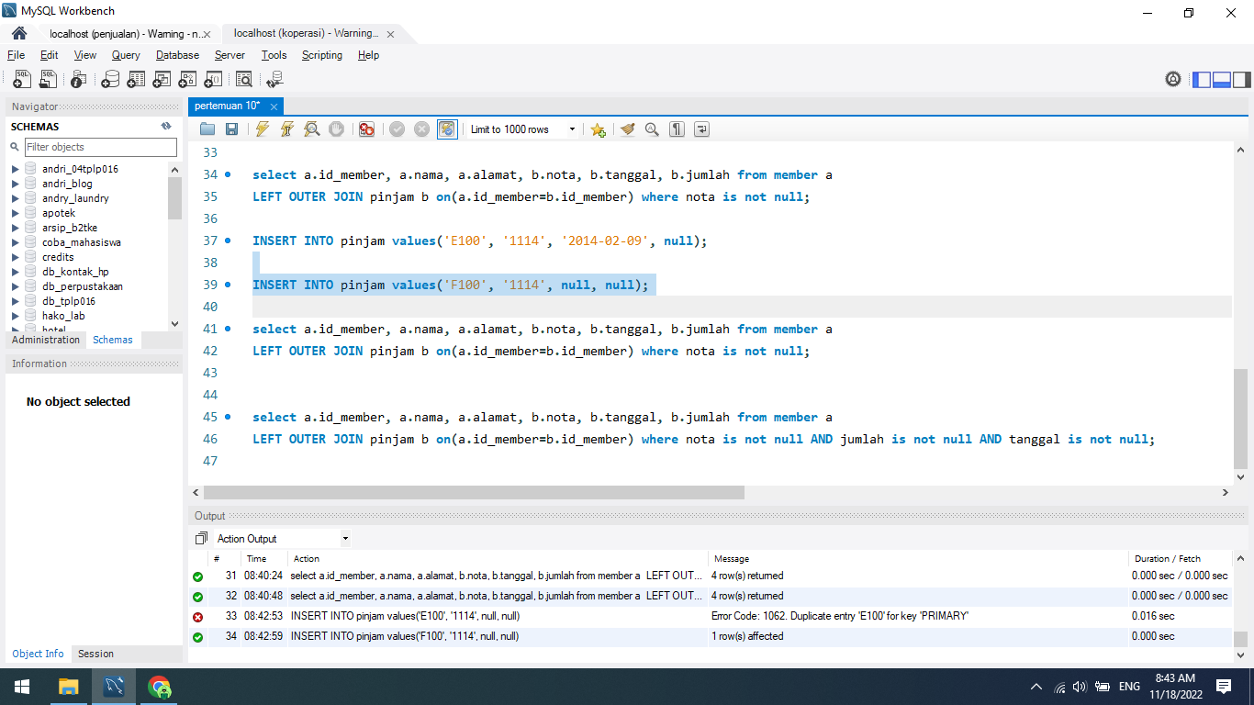

**Penjelasan:**

**Menambahkan data dengan kolom tanggal dan kolom jumlah null.**

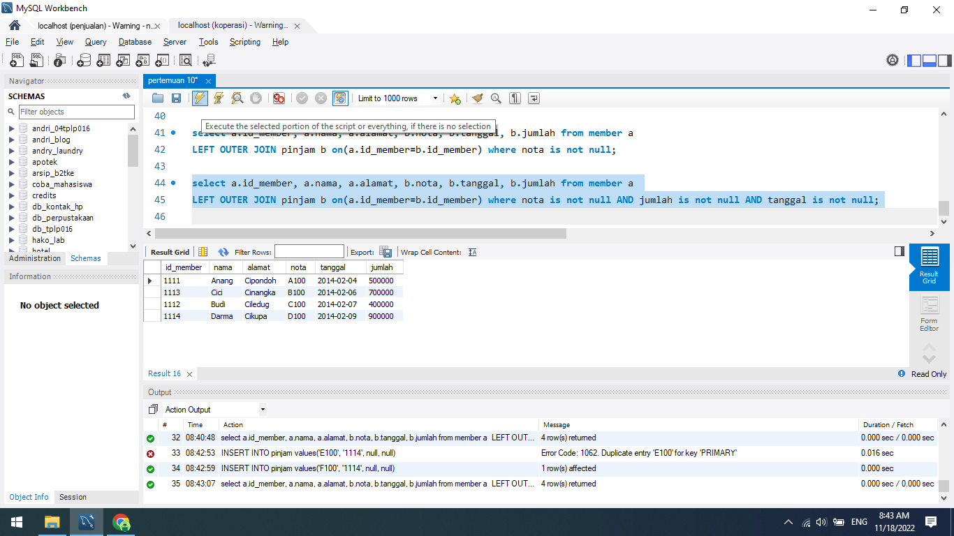

**Penjelasan:**

**Menampilkan data sama seperti tadi, hanya saja menghilangkan nilai null pada kolom nota, tanggal dan jumlah dengan clausa where dan operator logika AND.**